IFPSS
Traitement de Texte

Table des matières
1 Construire un document avec des chapitres et des articles 1
1.1 Utiliser les styles 1
1.2 Créer un sommaire 1
1.3 Numéroter les chapitres 1
1.4 Mise à jour de la table des matières 2
2 Numéroter en bas de page 2
2.1 Numéroter les pages 2
2.2 Gestion des sections 3

Construire un document avec des chapitres et des articles

Utiliser les styles
Dans l’onglet accueil, dans la zone Styles on peut utiliser différents types de styles.
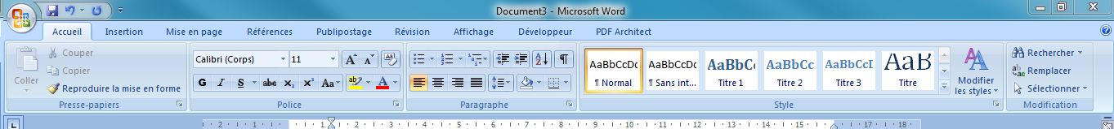
Pour organiser son document chapitres et articles, il suffit d’utiliser de façon homogène les styles liés aux titres.
Ainsi on va organiser son document avec la liste suivante :
Titre 1
Titre 2
Titre 3
….
Ces styles sont prédéfinis mais peuvent être modifiés pour s’adapter à vos besoins (couleur, police, centrage, …)
Il faut appliquer le bon style à chaque élément de la hiérarchie organisationnelle du document.

Créer un sommaire
Une fois que l’ensemble des styles a été positionné sur le document, il faut aller à l’onglet « Références » et cliquer sur table des matières.
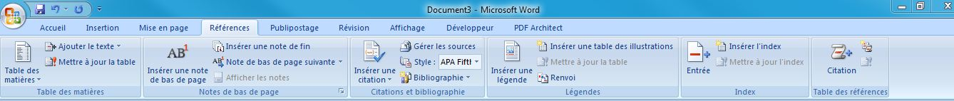
Il faut choisir le mode de table des matières adaptée à vos besoins. Il est toujours possible de modifier le style de la table des matières (couleur, police, centrage, numérotation des pages) .

Numéroter les chapitres
Il faut aller dans l’onglet « Accueil » et choisir « Liste à plusieurs niveaux »
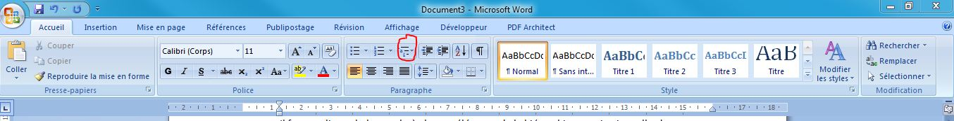
Dans les listes proposées, il faut choisir une liste avec une hiérarchie utilisant les « Titre ».

Mise à jour de la table des matières
Il faut cliquer dans la table des matières et choisir « Mettre à jour la table des matières »
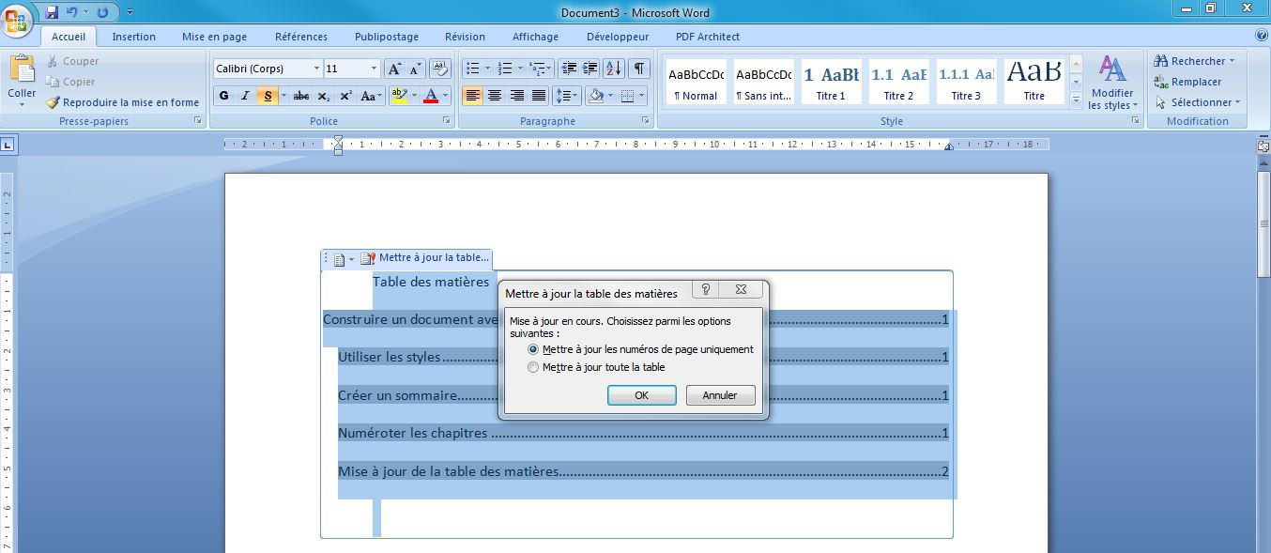
Puis « Mettre à jour toute la table ».

Numéroter en bas de page

Numéroter les pages
Il faut aller dans l’onglet « Insertion » puis dans le groupe « En-tête et pied de page » et insérer un pied de page.
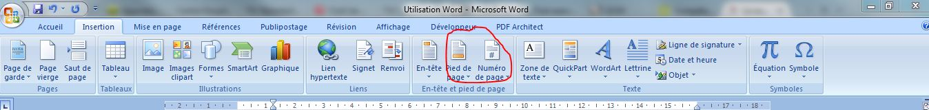
Ensuite, il faut insérer le numéro de page
On peut diviser le document en différentes sections, chaque ayant son propre système de numérotation.

Gestion des sections
Pour créer une section, il faut aller sur l’onglet « Mise en page » puis dans le groupe « Mise en page » et cliquer sur « saut de pages » et choisir « Page suivante ».
Cette action crée un saut de page et démarre une nouvelle section.
Par défaut les pieds et en-têtes de page sont liés entre section, si l’on veut distinguer chaque section, il faut aller sur le pied de page de la nouvelle section, faire un double clic.
Un nouvel onglet « Création » s’ouvre.
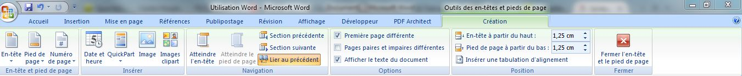
Il faut vérifier que l’option « lier au précédent » n’est pas active.
Ensuite sur l’option « numéro de page » il faut choisir « Format du numéro de page » et indiquer le début de la numérotation, case à cocher « à partir de » (1, 0, …).

